- https://championtool.ru/catalog/stuff/prinadlezhnosti-dlya-motopomp/rukava/champion-c2544/
2-4https://rf.rtievraz.ru/asbotehnicheskie-tovari/nabivki-salnikovie-/nabivka-salnikovaja-asbestovaja-
5https://elektroteni.ru/catalog/nagrevatelnye-elementy/poyasnye-nagrevateli-dlya-bochek/nagrevatel-nkhsil-200l-1740-125-1000-220-t30-150/
6https://lukoil-masla.ru/ru/products/ProductCard?product=985
7https://www.linekom.ru/spc2500.html?utm_source=eLama-yandex&utm_medium=cpc&utm_campaign=%D0%A8%D0%90%D0%91%D0%9B%D0%9E%D0%9D%D0%AB+%D0%9E%D0%A1%D0%9D%D0%9E%D0%92%D0%90+1&utm_content=cid|47589469|gid|4023433086|aid|8279326368|adp|no|dvc|desktop|pid|18905186100|rid|18905186100|did|18905186100|pos|premium2|adn|search|crid|0|&utm_term=%D0%BA%D0%BB%D0%B8%D0%BD%D0%BE%D0%B2%D0%BE%D0%B9%20%D1%80%D0%B5%D0%BC%D0%B5%D0%BD%D1%8C%20SPC%202500&_openstat=ZGlyZWN0LnlhbmRleC5ydTs0NzU4OTQ2OTs4Mjc5MzI2MzY4O3lhbmRleC5ydTpwcmVtaXVt&yclid=1164901440970817535
8Искать по номеру в каталоге (LINTEC CSD 2500B 2011).
9Искать по номеру в каталоге (LINTEC CSD 2500B 2011).
10
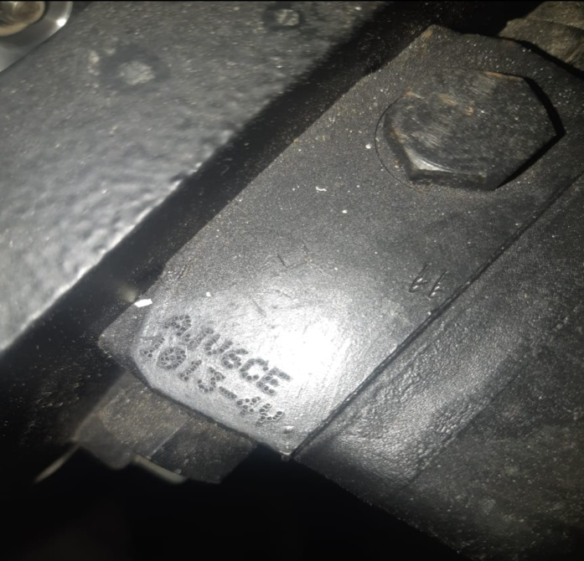
11)Искать по номеру в каталоге (LINTEC CSD 2500B 2011).
12)Искать по номеру в каталоге (CS4800_0001).

13)Искать по номеру в каталоге (LINTEC CSD 2500B 2011).
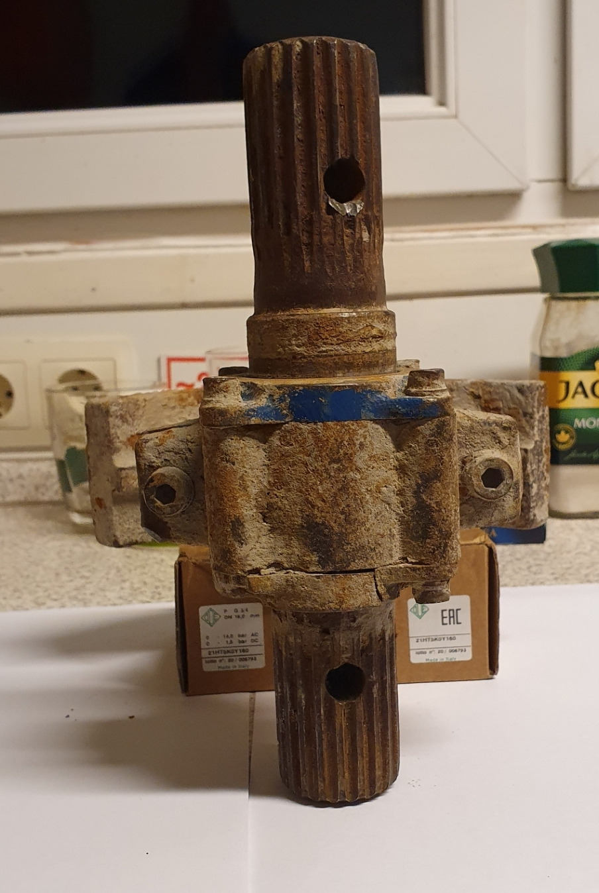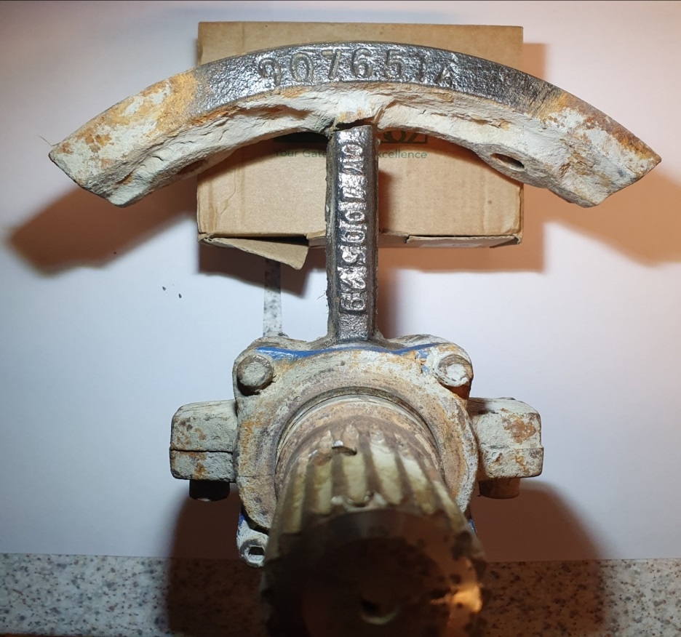
Верхний номер 907651А, Нижний номер 6Y 1005 29

14)Искать по номеру в каталоге (LINTEC CSD 2500B 2011).
Фото электродвигателя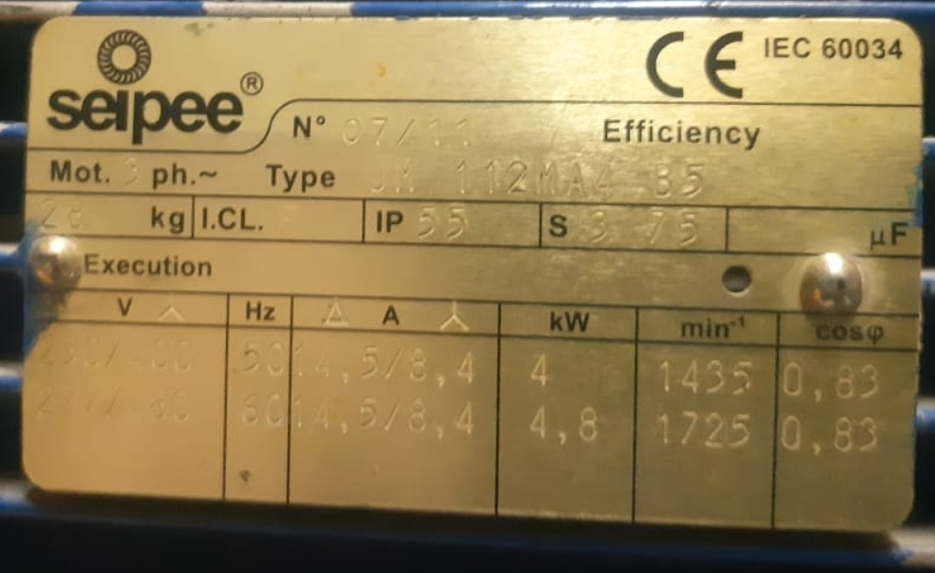
Фото редуктора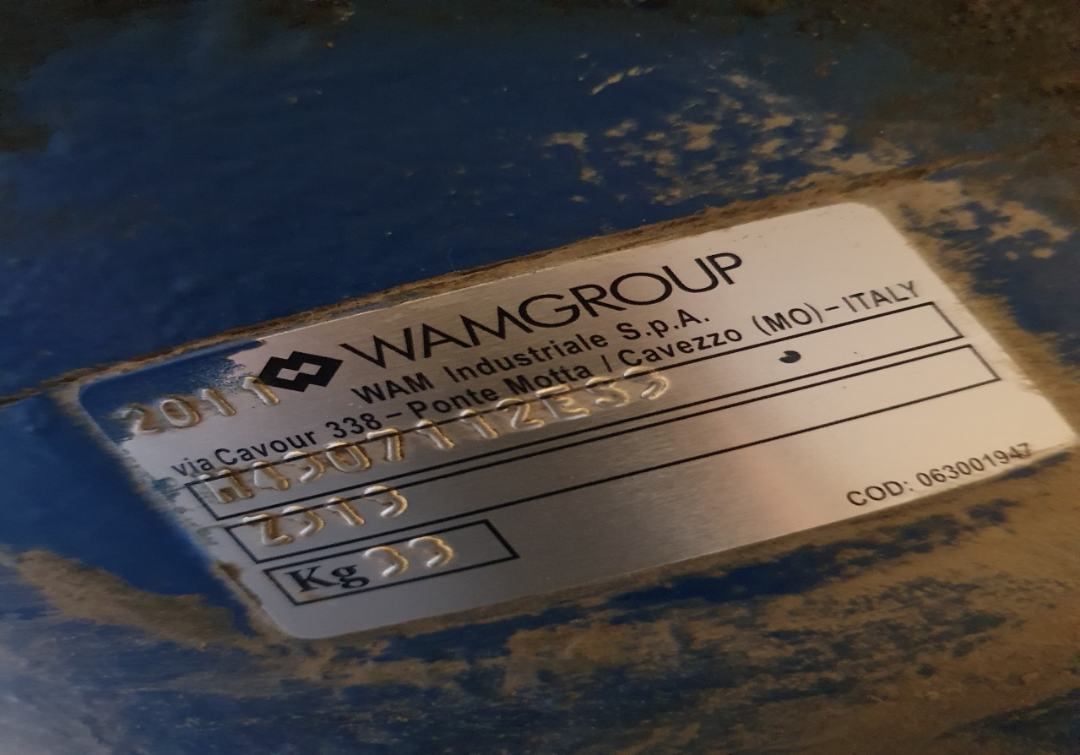
15) Искать по номеру в каталоге (LINTEC CSD 2500B 2011).
16)Искать по номеру в каталоге (LINTEC CSD 2500B 2011).
17)Искать по номеру в каталоге (LINTEC CSD 2500B 2011).
18)https://ode-rus.ru/catalog/2-way-combined-acting/21ht6k0y250-s.html

19)На торцах должен быть срез под плоскоть.
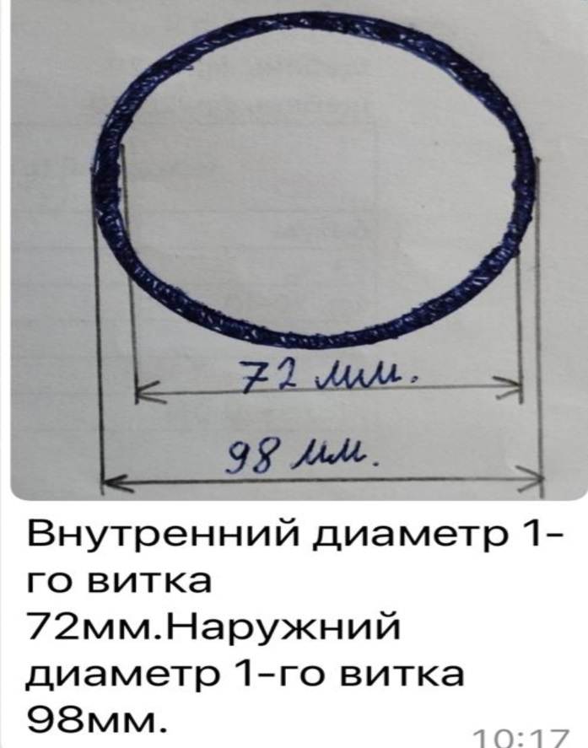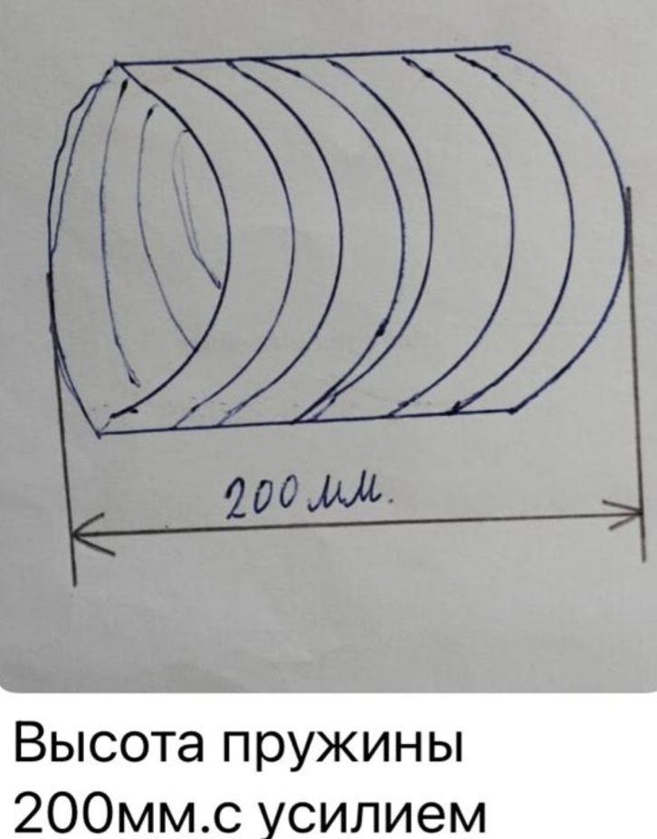
20)https://owen.ru/product/termopreobrazovateli_soprotivleniya_dts_eh_tipa_tsm_tsp_vo_vzrivozashishennom_ispolnenii/configurator